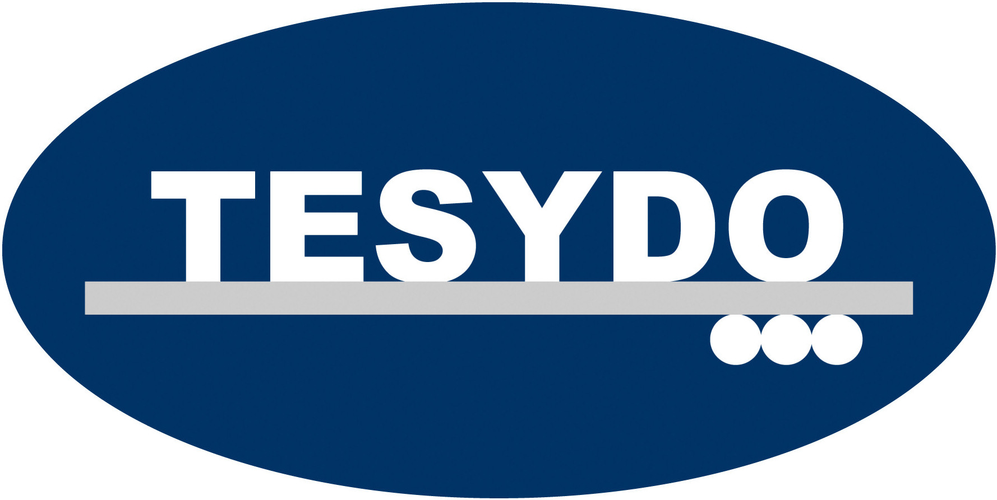
TESYDO, s.r.o., Mariánské nám 1, 617 00 Brno, info@tesydo.cz

Stručná charakteristika přípravy Svářečského praktika (instruktora svařování pro svářečské školy) a vstupní podmínky do kurzu

Mezinárodní/evropský svářečský praktik (IWP/EWP)
- Tuto kvalifikaci školíme na TESYDO s.r.o. na základě zřízení a povolení činnosti tzv. ATB (= aproved training body – autorizované výukové místo) národním orgánem pro svařování ANB se sídlem v Praze, dle dokumentů EWF a IIW.
- Po absolvování kurzu a úspěšné zkoušce získá absolvent Diplom Mezinárodního svářečského praktika a Certifikát Instruktora svařování – dokumentují požadovanou kvalifikaci pro funkci instruktora svařování ve svářečské škole nebo i svářečského dozoru ve firmách tam, kde je kvalifikace IWP/EWP dostačující z hlediska technických požadavků/požadavků výrobkových norem nebo předpisů.
- Přípravný kurz trvá 20 pracovních dnů tj. 4 týdny (včetně pedagogiky) + 1 den závěrečná zkouška - Osnovy vydané jako dokument EWF a IIW sestávají s teoretické a praktické části bez pedagogiky
- Způsob absolvování: denní studium, aktuální cena 29.000,- Kč + 21 % DPH.
- Účastník obdrží studijní materiály

- Přístupové podmínky:
Kritérium | Požadavky | Doklad / Ověření / Poznámka
Minimální věk | 21 let | Občanský průkaz
Požadovaná praxe ve svařování - minimální | 2 roky | Svářečský průkaz,  Osvědčení/certifikát o zkoušce svářeče
Minimální vzdělání | Vyučen v oboru | Výuční list,  (Vysvědčení o maturitní zkoušce, Diplom VŠ)
Osvědčení svářeče | Libovolná ruční metoda svařování v poloze zkušebního kusu  H-L045 dle EN 287-1 nebo ISO 9606 | Platný Certifikát o zkoušce svářeče dle EN /ISO
Uvedné doklady je třeba vzít s sebou na zahájení kurzu

- „Pro certifikaci instruktora svařování je kromě kvalifikace EWP/IWP, platného certifikátu svářeče atd. ještě nutné doškolení v pedagogice, aby instruktor uměl naučit příslušnou látku.“
Zdroj: Směrnice ředitele exekutivy CWS ANB č. 1/2004

Okruhy pro teoretickou přípravu (účastník obdrží potřebný studijní materiál):
- Materiály a svařitelnost
- Technologie svařování a zařízení pro svařování
- Svařované konstrukce a jejich navrhování
- Inženýrské aplikace – výroba, technická příprava výroby a kontrola svarových spojů
- Pedagogické minimum
- Praktická výuka/cvičení (dle rozvrhu s sebou vlastní pracovní oblek, obuv, rukavice)

Ing. Jan Opletal, prosinec 2014 (kontakt: 603576904, opletal@tesydo.cz)

